Proyecto de clase de Python aplicado.
Fundamentos de Programación

Nombre del Proyecto:
Construye un sistema de recomendación de películas

1. Información General
- Nombre estudiantes:
1.Juan Sebastián Toro Ramírez
2.Juan Manuel Patarroyo Forero
3.Juan David Aguilera Sastre
4.Tania Alejandra Rojas Naranjo
- Curso / Grupo:
Fundamentos de Programación C
- Fecha de entrega:
16 de octubre del 2025
- Profesor:
Pablo Enrique Carreño Hernandez

2. Título del Proyecto
Sistema de recomendación de películas personalizado con Machine Learning.

3. Descripción del Proyecto

El proyecto consiste en desarrollar un sistema de recomendación que ayude a las personas a encontrar películas según sus gustos, solucionando el problema de exceso de opciones en las plataformas de streaming. El Proyecto está dirigido a las personas que disfrutan ver películas en su tiempo libre pero no logran hallar que películas visualizar por la cantidad excesiva de opciones cinematográficas. El resultado esperado es un modelo que sugiere películas personalizadas, mejorando la experiencia del usuario al momento de utilizar una plataforma de streaming.

4. Objetivos
General:
- Desarrollar un sistema de recomendación de películas personalizado que permita a las personas encontrar fácilmente contenidos cinematográficos que se acomoden a sus gustos, con el fin de mejorar su experiencia al utilizar plataformas de streaming y reducir el tiempo dedicado a la búsqueda de películas.
Específicos:

• Implementar estructuras de datos adecuadas para almacenar y gestionar la información de las películas y las preferencias de las personas

• Aplicar funciones y algoritmos de filtrado colaborativo o basado en contenido para generar recomendaciones personalizadas

• Utilizar técnicas de análisis de datos para identificar relaciones entre las preferencias de los usuarios y las características de cada película

• Desarrollar una interfaz sencilla e interactiva que permita al usuario ingresar sus gustos y visualizar las recomendaciones generadas por el sistema.

5. Requisitos
- Herramientas y tecnologías utilizadas (Python, librerías, etc.)
- Lenguaje Python
- Librerias:
- pandas → para manejar y limpiar los datos.
- numpy → para operaciones numéricas.
- ast → para convertir texto en estructuras de datos de Python.
- scikit-learn (CountVectorizer, cosine_similarity) → para procesar el texto y calcular similitudes entre películas.
- streamlit → para crear la interfaz web interactiva.
- requests → para obtener las imágenes de los afiches desde la API de TMDB.
- pickle → para guardar y cargar los datos procesados.
- Requisitos de instalación o ejecución
- Tener instalado Python 3.8 o superior.
- Instalar las siguientes librerías (puede hacerse desde la terminal):
pip install pandas numpy scikit-learn streamlit requests
- Tener los archivos tmdb_5000_movies.csv y tmdb_5000_credits.csv en la misma carpeta del proyecto.
- Ejecutar el archivo principal del sistema (por ejemplo, app.py) con el siguiente comando:
streamlit run app.py
- El sistema se abrirá en el navegador mostrando la interfaz del recomendador.

6. Diseño del Proyecto
- Arquitectura o estructura del programa: (modularización, funciones, clases, etc.)
El programa está dividido en dos partes principales:
- Procesamiento de datos y creación del modelo:
  - Limpieza y unión de los archivos de películas y créditos.
  - Extracción de información relevante (géneros, reparto, director, palabras clave, sinopsis).
  - Creación de una columna “tags” con toda esa información combinada.
  - Conversión de texto en vectores usando CountVectorizer.
  - Cálculo de similitudes con cosine_similarity.
  - Guardado de los resultados en archivos .pkl para reutilizarlos.
- Interfaz en Streamlit:
  - Carga de los datos procesados y del modelo.
  - Función que muestra las películas más parecidas a la seleccionada.
  - Visualización de títulos y afiches en una interfaz limpia y moderna.
- Diagrama de flujo
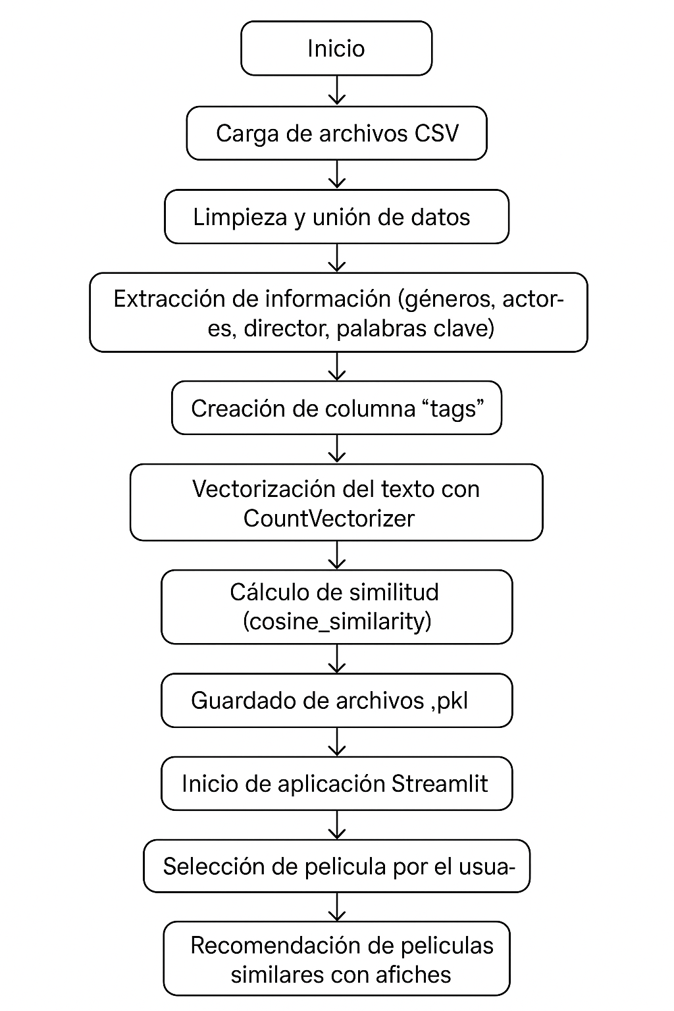
Fin

- Interfaz (si aplica): descripción o imagen de la interfaz gráfica o consola
El sistema cuenta con una interfaz web sencilla creada con Streamlit.
El usuario puede seleccionar una película desde una lista desplegable y luego presionar un botón para ver las recomendaciones.
Cada recomendación se muestra con su título y una imagen del póster obtenida automáticamente desde la API de TMDB.

7. Desarrollo
- Explicación paso a paso de cómo se desarrolló el proyecto
Importar y unir los datos:
Se cargaron los archivos tmdb_5000_movies.csv y tmdb_5000_credits.csv, y se unieron mediante el título de la película.
Limpieza y selección de columnas:
Se eliminaron valores nulos y se seleccionaron las columnas más importantes: movie_id, title, overview, genres, keywords, cast y crew.
Transformación de datos en listas:
Se usó la librería ast para convertir los textos con formato JSON en listas de Python, y se extrajeron nombres de géneros, actores, directores y palabras clave.
Creación de los “tags”:
Toda la información relevante se unió en una sola columna de texto llamada tags.
Vectorización y similitud:
Se aplicó CountVectorizer para convertir los textos en vectores numéricos y luego se calculó la similitud entre películas usando cosine_similarity.
Guardado del modelo:
Se guardaron los datos procesados y la matriz de similitud en archivos .pkl con pickle.
Creación de la interfaz:
En Streamlit se programó una interfaz donde el usuario selecciona una película y recibe cinco recomendaciones visuales con sus afiches.

- Fragmentos de código relevantes comentados
# Combinar las columnas de texto en una sola lista
movies['tags'] = movies['overview'] + movies['genres'] + movies['keywords'] + movies['cast'] + movies['crew']

# Unir las palabras en un solo string
new['tags'] = new['tags'].apply(lambda x: " ".join(x))

# Vectorizar el texto (transformarlo en números)
cv = CountVectorizer(max_features=5000, stop_words='english')
vector = cv.fit_transform(new['tags']).toarray()

# Calcular la similitud entre todas las películas
similarity = cosine_similarity(vector)

# Función para recomendar películas
def recommend(movie):
index = new[new['title'] == movie].index[0]
distances = sorted(list(enumerate(similarity[index])), reverse=True, key=lambda x: x[1])
for i in distances[1:6]:
print(new.iloc[i[0]].title)
- Descripción de las funciones principales
convert(text) → Convierte texto con formato JSON en una lista con los nombres de géneros o palabras clave.
fetch_director(text) → Extrae el nombre del director de cada película.
collapse(L) → Elimina espacios y deja las palabras en formato limpio.
recommend(movie) → Calcula y muestra las películas más parecidas a la seleccionada.
fetch_poster(movie_id) → Usa la API de TMDB para obtener la imagen del afiche de cada película.

8. Pruebas y Resultados
El programa fue ejecutado en Python usando las librerías pandas, numpy, scikit-learn y pickle. Se cargaron los archivos tmdb_5000_movies.csv y tmdb_5000_credits.csv, verificando su correcta fusión y limpieza. Las columnas con datos en formato JSON (genres, keywords, cast, crew) fueron convertidas a listas mediante funciones personalizadas. Luego se creó una nueva columna tags que unió toda la información relevante de cada película.
Con CountVectorizer se transformaron los textos en vectores numéricos y se calculó la similitud del coseno entre las películas. Finalmente, se probó la función recommend('Spider-Man 3'), comprobando que devolvía títulos relacionados y que los modelos se guardaban correctamente con pickle
El sistema integró correctamente los datos y generó recomendaciones coherentes. Por ejemplo, al solicitar sugerencias para “Spider-Man 3”, el programa devolvió películas como:
The Amazing Spider-Man
Spider-Man 2
Iron Man 2
The Dark Knight Rises
Batman v Superman: Dawn of Justice
Esto demuestra que el modelo identifica películas similares por género, reparto y temática.
MANUAL DE USUARIO
Para usar el sistema de recomendación de películas, primero asegúrate de tener instalado Python 3.8 o superior y las librerías necesarias: numpy, pandas y scikit-learn. Coloca los archivos tmdb_5000_movies.csv y tmdb_5000_credits.csv en la misma carpeta donde está el programa.
Luego ejecuta el código completo para que cargue los datos, los procese y genere el modelo de similitud entre películas. Una vez finalizado, puedes pedir recomendaciones escribiendo en el código:
recommend('Nombre de la película')
Por ejemplo:
recommend('Avatar')
El sistema mostrará en pantalla cinco películas similares en género o temática.
Los archivos generados (movie_list.pkl y similarity.pkl) se guardan automáticamente y permiten reutilizar el modelo sin volver a ejecutar todo el proceso. Para cargarlos en otra sesión, basta con escribir:
import pickle
movies = pickle.load(open('movie_list.pkl', 'rb'))
similarity = pickle.load(open('similarity.pkl', 'rb'))

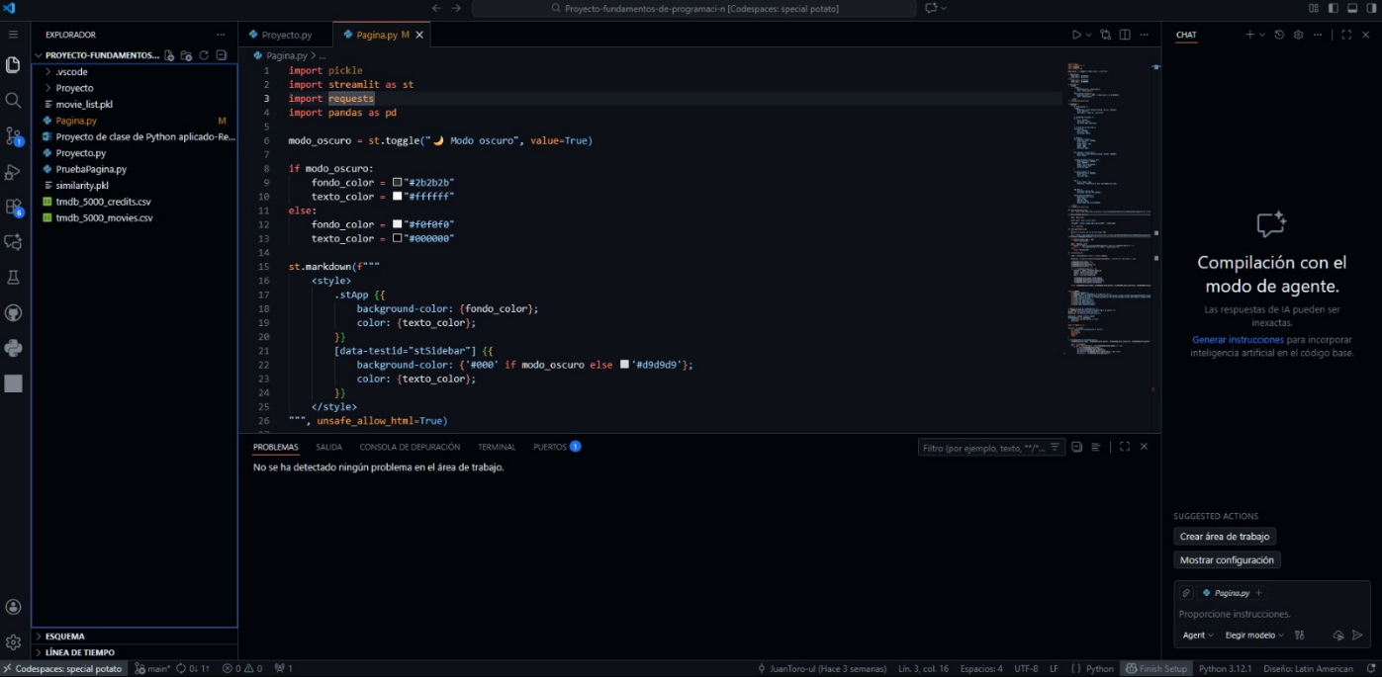
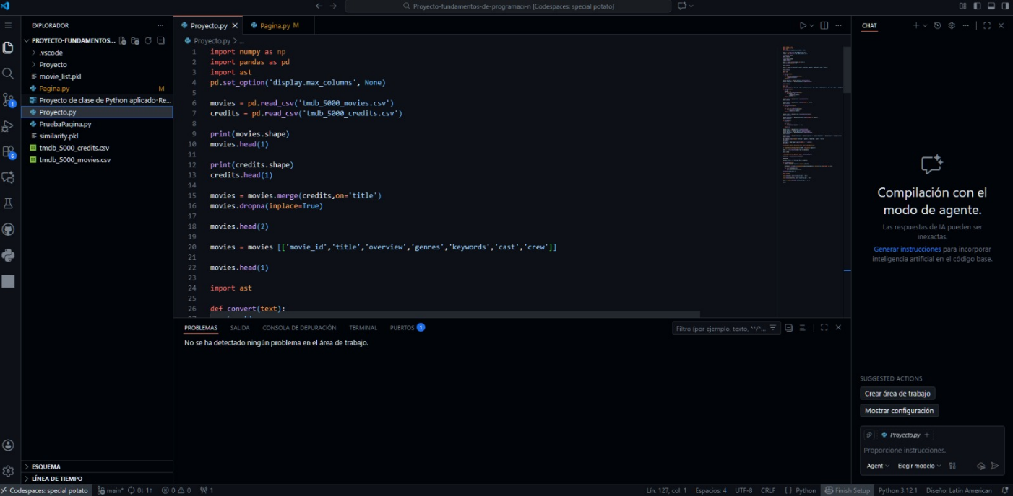
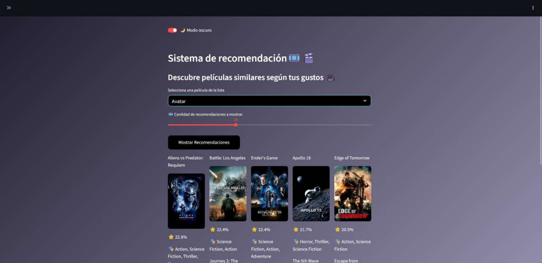

9. Conclusiones
Durante el desarrollo del proyecto Sistema de recomendación de películas personalizado con Machine Learning, se lograron comprender y aplicar conceptos fundamentales de programación y análisis de datos. Se adquirió experiencia en el manejo de grandes conjuntos de información, su limpieza y procesamiento mediante librerías como Pandas, NumPy y Scikit-learn, además de la integración de un modelo funcional dentro de una interfaz web con Streamlit.
El proyecto permitió comprender cómo los algoritmos de similitud y filtrado de contenido pueden aplicarse para desarrollar soluciones útiles y atractivas para los usuarios. Asimismo, se evidenció la importancia de una correcta estructuración y modularización del código, lo que facilita su mantenimiento y escalabilidad.
Entre las principales dificultades encontradas se destacó la limpieza de los datos y la conversión adecuada de los textos a listas para su procesamiento, así como el manejo de la API de TMDB. No obstante, estas dificultades fueron superadas mediante la consulta de documentación oficial y la realización de pruebas iterativas.
Como posibles mejoras futuras, se propone:
Implementar un sistema híbrido que combine filtrado colaborativo con el basado en contenido.
Permitir que el usuario califique películas para personalizar aún más las recomendaciones.
Mejorar el diseño visual de la interfaz y añadir filtros por género, año o director.

10. Bibliografía / Recursos
  - The Movie Database (TMDB).
Documentación oficial de la base de datos usada en el proyecto.
https://www.themoviedb.org/documentation/api
  - Pandas Documentation – Python Data Analysis Library.
Referencia sobre manejo y análisis de datos en Python.
https://pandas.pydata.org/docs/
  - NumPy Documentation.
Guía sobre operaciones matemáticas y manejo de arreglos en Python.
https://numpy.org/doc/
  - Scikit-learn Documentation.
Biblioteca utilizada para el cálculo de similitud y vectorización del texto.
https://scikit-learn.org/stable/documentation.html
  - Python Official Documentation.
Documentación oficial del lenguaje de programación usado en el proyecto.
https://docs.python.org/3/
  - Geeks for Geeks – Movie Recommendation System using Python.
Tutorial de referencia sobre cómo crear sistemas de recomendación.
https://www.geeksforgeeks.org/recommendation-system-in-python/
  - Kaggle – TMDB 5000 Movie Dataset.
Fuente del conjunto de datos usado en el proyecto.
https://www.kaggle.com/datasets/tmdb/tmdb-movie-metadata
  - Medium – Building a Content-Based Movie Recommender System.
Artículo explicativo sobre el uso de similitud del coseno en recomendaciones.
https://medium.com/analytics-vidhya/building-a-content-based-movie-recommender-system-using-cosine-similarity-1f29c4f7f89b
  - W3Schools – Python Tutorial.
Recurso general para aprender la sintaxis y estructuras básicas de Python.
https://www.w3schools.com/python/
  - YouTube – Krish Naik: Movie Recommendation System in Python.
Video tutorial donde se desarrolla un sistema similar paso a paso.
https://www.youtube.com/watch?v=1xtrIEwY_zY

